Novedades Editorial Zig-Zag

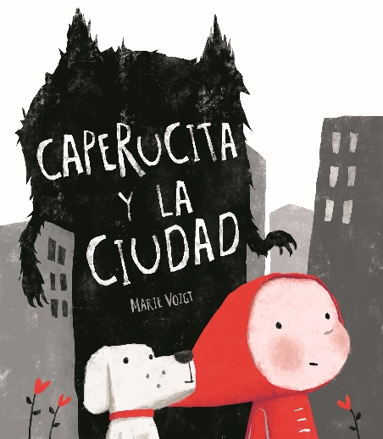
Caperucita y la ciudad
Autora e ilustradora: Marie Voigt
Páginas: 32
Formato: 27 x 23 cm
Cód. interno: 20309
ISBN: 9789561233560
Precio: $8.395 + IVA

Al igual que en el cuento tradicional, Caperucita va a visitar a su abuelita, pero esta vez no debe cruzar el bosque, sino la ciudad, donde se encontrará con los peligros de la vida moderna: el consumismo, el individualismo, el culto a la apariencia o el sensacionalismo. El lobo ya no es un personaje de carne y hueso, sino la ciudad misma, que con sus fauces intenta tragar a la Caperucita.
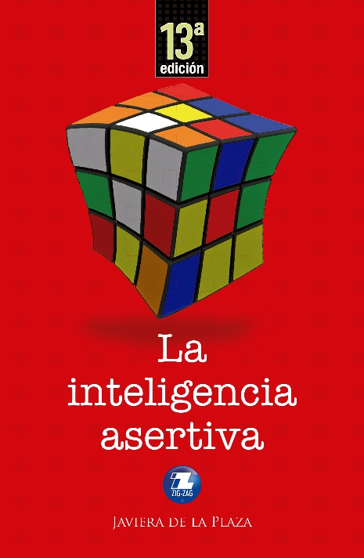
La inteligencia asertiva
Autora: Javiera de la Plaza
Páginas: 214
Formato: 15 x 23 cm
Cód. interno: 1138
ISBN: 9789561218604
Precio: $$6.303 + IVA

Este libro, que ya cuenta con su 13° edición, enseña cómo expresar pensamientos, sentimientos y opiniones en el momento más oportuno, de una manera inteligente y desenvuelta, sin ser dominados por la ansiedad y considerando, también, los derechos propios y de los demás.

